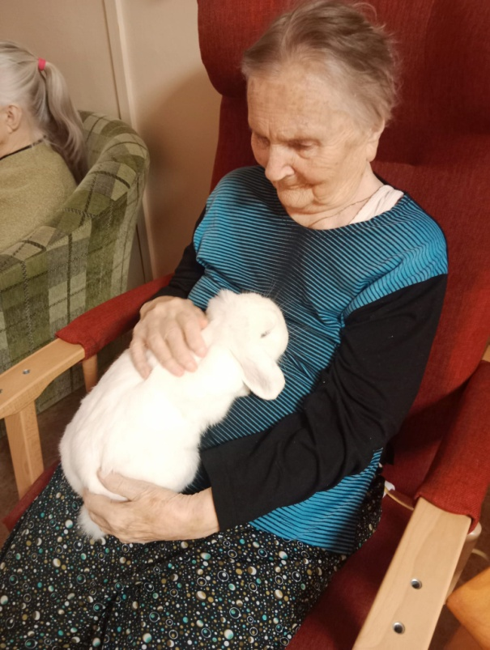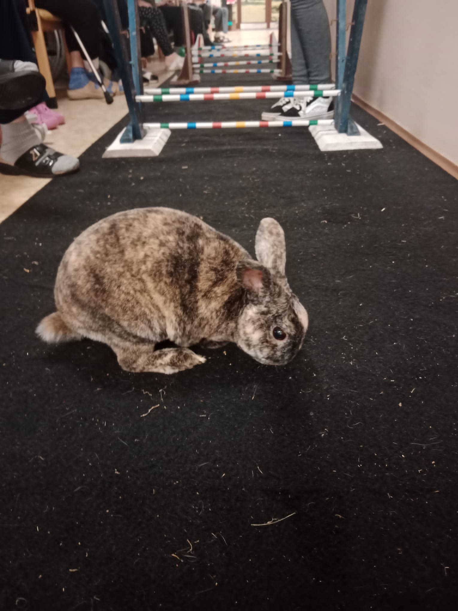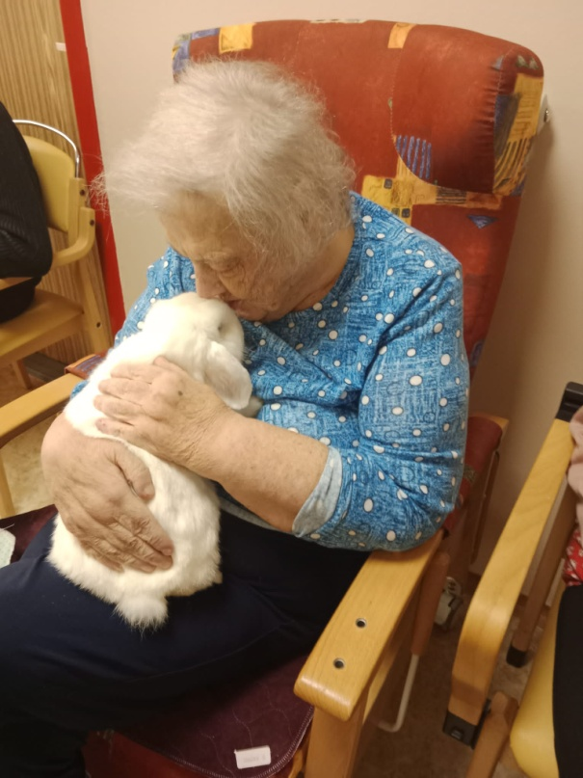

Dnes nás na oddělení se zvláštním režimem přišli navštívit králíčci, kteří nám předvedli soutěžní disciplínu „KRÁLIČÍ HOP“. Králíčci byli velice přítulní. Vykouzlili klientům úsměvy na tvářích a zpříjemnili jim den. Zvířátka vždy potěší a tentokrát tomu nebylo jinak.